Тема: Напильники, виды, форма, насечка.

Цель: ознакомить учащихся с различными напильниками и научить
выбирать напильник в зависимости от технических требований,
предъявляемых к обрабатываемым поверхностям деталей.
Оборудование: набор напильников и надфилей.

Ход урока

I. Вводная часть.
  - Как получают инструментальные стали?
  - Что является режущей частью у слесарной ножовки?
  - Что является режущей частью у зубила?

- изложение нового программного материала.
Опиливание-это срезание с заготовок небольшого слоя металла при
помощи напильника для получения точных размеров.
Напильники изготавливают из инструментальной стали и отличаются:
- по форме поперечного сечения;
- по видам насечки;
- по числу зубьев на 10 мм длины;
- по длине рабочей части

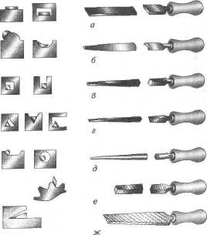

Виды напильников: а-плоский; б-полукруглый; в-квадратный;
г-трехгранный; д-круглый; е-ромбический; ж-ножевой.
Демонстрация различных форм напильников, показ области применения в зависимости от формы обрабатываемой детали.
Напильники бывают:
- с одинарной насечкой;
- двойной насечкой;
- рашпильной насечкой.

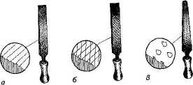

Профили насечек напильников: а-одинарная; б-двойная; в-рашпильная.

Обратить внимание, что каждая насечка - это зуб, имеющий клиновидную форму, провести анологию со слесарной ножовкой и зубилом.
Промышленность выпускает напильники 6 номеров:
№№ 0 – 1 – драчевые – 5 – 12 зубьев на 10 мм, толщина снимаемого слоя за один проход – 0,2 – 0,5 мм;
№№ 2 – 3 – личные – 13 – 26 зубьев на 10 мм, толщина снимаемого слоя за один проход – 0,1 – 0,3 мм;
№№ 4 – 5 – бархатные – 42 – 80 зубьев на 10 мм, толщина снимаемого слоя за один проход – 0,01 мм;
Длина напильника 100 – 400 мм.
При подборе напильника его длина должна быть на 150 мм больше обрабатываемой детали.
Показать примеры подбора напильника на различных деталях.
При опиливании мелких заготовок или зачистки труднодоступных мест применяют мягкие напильники – надфили.
Длина надфилей 80 – 160 мм; диаметр 2 – 3 мм; 20 – 112 зубьев на 10 мм

III. Практическая часть.

По деталям имеющие различные формы поверхности необходимо подобрать напильники для обработки заготовки.

Тема: Приёмы опиливания.

Цель: научить выбору приема опиливания в зависимости от формы заготовки.
Оборудование и инструменты: слесарный верстак, набор напильников,
заготовки различной формы.

Ход урока

I . Вводная часть.
- Из какого материала изготавливают напильники?
- Как различаются напильники по видам?
- Задание: подобрать напильник для обработки заготовки, предложенной учителем.
II . Изложение нового материала.
Рабочая поза при опиливании такая же, как и при зачистке заготовок. Закругленная часть ручки напильника должна упираться в ладонь правой руки. Левую руку кладут сверху на носок напильника, отступив от края 20…30 мм.
При опиливании параллельных плоскостей сначала обрабатывается одна (базовая) поверхность, а затем размечается другая.
При опиливании для достижения большой точности необходимо менять приемы опиливания.
При опиливании различают несколько приемов опиливания.

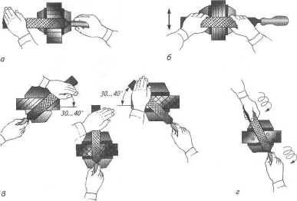

Приемы опиливания заготовок:
а – поперечное; б – продольное; в – перекрестное; г – круговое.
Демонстрация приемов опиливания:
- поперечного опиливания;
- продольного опиливания;
- перекрестного опиливания;
- кругового опиливания.

III . Практическая часть.

Напоминание о правилах безопасной работы при опиливании.
- выбор заготовки, сделанной учащимися при резании и рубке.
- выправить заготовки.
- опилить наружные поверхности.
- обработать отверстия.
- проверить при помощи измерительного инструмента качество обработанной поверхности.

IV . Заключительная часть.

Оценить качество работы, выполненной учащимися.
Указать на допущенные ошибки.
Провести уборку рабочих мест и мастерской.

